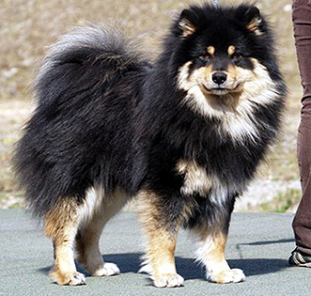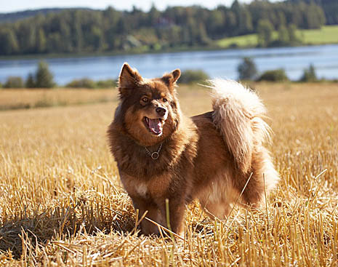
  FIN MVA Lumiturpa Eppu  FIN28693/05 A | KANS MVA Lecibsin Hurmuri Hukka  FIN36931/96 C | Naavapirtin Nuuska  SF06753/87 C
  FIN MVA Lumiturpa Eppu  FIN28693/05 A | KANS MVA Lecibsin Hurmuri Hukka  FIN36931/96 C | FIN&EST MVA Lecibsin Huligaani Hulda  SF24054/91 B
  FIN MVA Lumiturpa Eppu  FIN28693/05 A | FIN MVA Lumiturpa Kylmänkukka  FIN30335/99 BC | FIN MVA Lumiturpa Nörri  SF32558/93 BC
  FIN MVA Lumiturpa Eppu  FIN28693/05 A | FIN MVA Lumiturpa Kylmänkukka  FIN30335/99 BC | Lumiturpa Tyyne  FIN37567/96 AB
  Peikkovuoren Finlanddia  FIN20299/04 A | Fin MVA Himmelriks Parkki-Pumpukka  FIN35583/00 A | FIN MVA Stenseitens Otso  FIN34951/98 A
  Peikkovuoren Finlanddia  FIN20299/04 A | Fin MVA Himmelriks Parkki-Pumpukka  FIN35583/00 A | Lecibsin Hempukka  SF21525/92 A
  Peikkovuoren Finlanddia  FIN20299/04 A | Peikkovuoren Aada-Nuusku  FIN22593/02 A | Lecibsin Mikael  FIN15248/98 B
  Peikkovuoren Finlanddia  FIN20299/04 A | Peikkovuoren Aada-Nuusku  FIN22593/02 A | Lumiturpa Toive  SF38507/94 A

